2016届高三年级第一次四校联考生物试题
命题： 忻州一中 康杰中学 临汾一中 长治二中
（考试时间90分钟 满分100分）
第Ⅰ卷 (单项选择题，每题2分 共50分)
1．下表所列原核细胞与真核细胞的比较，正确的是
选项 | 比较项目 | 原核细胞 | 真核细胞
A | 遗传物质 | 拟核为DNA；细胞质为RNA | 细胞核和细胞质均为DNA
B | 遗传规律 | 遵循孟德尔遗传规律 | 遵循孟德尔遗传规律
C | 遗传信息表达 | 转录和翻译可以同时进行 | 转录主要在细胞核中，翻译在细胞质中
D | 变异类型 | 基因突变和染色体变异 | 基因突变、基因重组、染色体变异
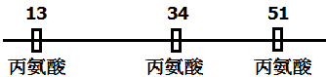
2．某六十肽中有3个丙氨酸(C₃H₇O₂N)，现脱掉其中的丙氨酸(相应位置如图)得到几种不同的有机产物，其中脱下的氨基酸均以游离态正常存在。下列该过程产生的全部有机物中有关原子、基团或肽键数目的叙述，错误的是
A．肽键数目减少6个 B．氢原子数目增加12个
C．氨基和羧基分别增加3个 D．氧原子数目增加6个
3．正常人体内的胰岛素、呼吸酶和抗体，这三类物质都是
A．在胰岛B细胞中合成 B．通过胞吐的方式释放
C．与特定的分子结合后发挥作用 D．在细胞间进行信息交流
4．下列与细胞器相关的叙述中，正确的是
A．蓝藻细胞中有的酶在核糖体上合成后，再由内质网和高尔基体加工
B．分泌蛋白合成旺盛的细胞中，高尔基体膜成分的更新速度快
C．溶酶体能吞噬并杀死侵入细胞的病毒或病菌，但不能分解衰老的细胞器
D．植物细胞叶绿体产生的ATP主要用于主动运输等过程
5．下列关于染色体和染色质的叙述中，错误的是
A．染色质是细胞核中容易被碱性染料染成深色的物质
B．基因可能存在于染色体上，也可能存在于其他场所
C．蓝藻细胞在进行有丝分裂时不出现染色体
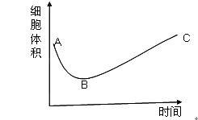
D．染色体和染色质是同一种物质在不同时期的两种状态
6．将小鼠红细胞放入一定浓度的KNO₃ 溶液中，红细胞体积随时间变化如图，有关叙述正确的是
A．KNO₃ 溶液的起始渗透压小于红细胞内液的起始渗透压
B．与B点相比，A点对应时刻红细胞内液的渗透压较大
C．AB段失水使红细胞内液的渗透压大于KNO₃ 溶液，从而
出现BC段的变化
D．B点对应的时刻，KNO₃ 溶液与红细胞内液的渗透压相等
7．下列关于酶的叙述正确的是
A．酶是由腺细胞合成的具有催化作用的有机物
B．所有酶用双缩脲试剂进行检测都可以呈现紫色反应
C．酶分子在催化反应完成后立即被降解成氨基酸
D．消化酶在消化腺细胞内合成并分泌到细胞外的过程中共穿过0层磷脂双分子层
8．ATP是细胞内流通的能量“通货”，下列关于ATP的说法中，错误的是
①参与ATP形成的元素包括C、H、O、N、P
②在叶绿体中，ATP的移动方向是由叶绿体的囊状结构到叶绿体基质
③洋葱表皮细胞中能形成ATP的细胞器有线粒体和叶绿体
④ATP是各种活细胞内普遍存在的一种高能磷酸化合物，是细胞内唯一的直接能源物质
A．①③ B．③④ C．②③ D．②④
9．夏季晴朗的中午，某些植物因为蒸腾过于强烈而出现气孔关闭的现象，这是植物对环境变化的一种适应，此时这些植物叶肉细胞内C₃、C₅、[H]、ATP的含量短期变化分别是
A．降低、升高、升高、升高 B．升高、降低、降低、降低
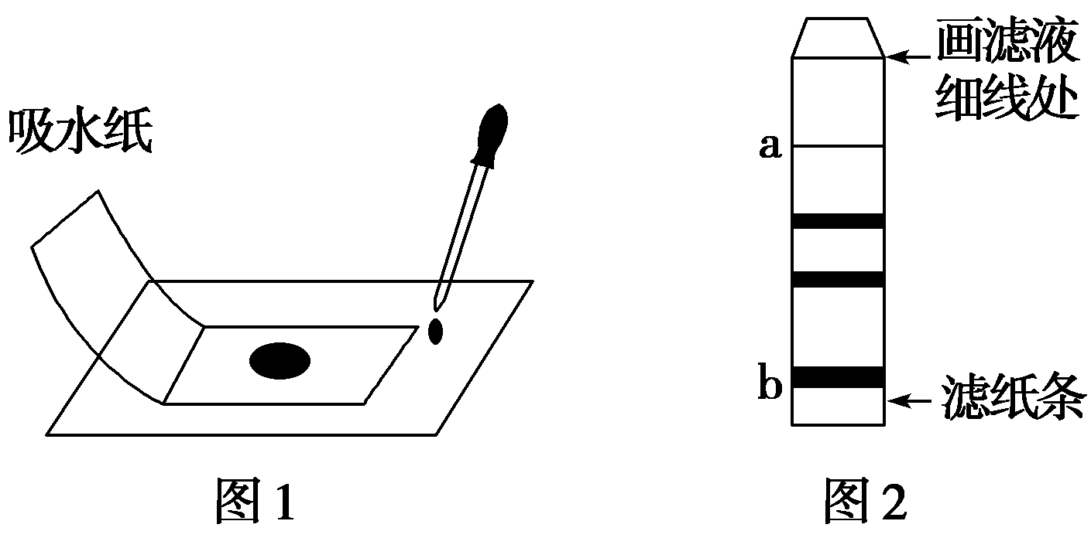
C．降低、升高、降低、降低 D．升高、降低、升高、升高
10．图1是“质壁分离和复原实验”的部分操作图，图2是“叶绿体中色素分离”的结果，以下相关说法不正确的是
A．盖玻片下最好是成熟的植物组织细胞
B．实验中用吸水纸引流常需要重复几次
C．图2中b代表的是叶绿素b
D．出现图2结果的原因可能是研磨时没加碳酸钙
11．如图是化合物在生物体内转移的过程，下列分析正确的是
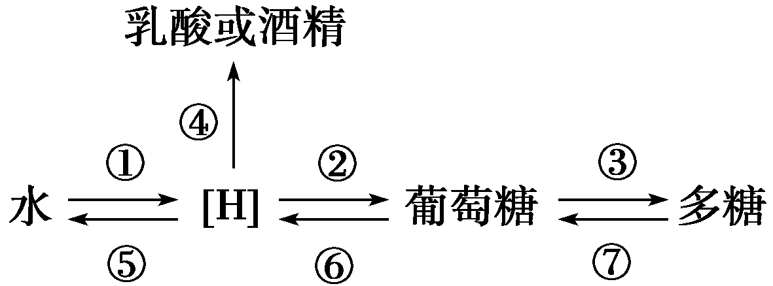
A．①产生的[H]可在②过程中将五碳化合物还原
B．[H]经⑤转移到水中，其过程需CO₂参与
C．能形成ATP的过程有①②④⑤⑥⑦
D．晴天时小麦①过程比在阴雨天时旺盛
12．小鼠体细胞培养过程中，发现细胞分为3种类型：甲类细胞核DNA量为4a，乙类细胞核DNA量为2a，丙类细胞核DNA量为2a～4a。下列推测错误的是
A．甲类细胞和乙类细胞中都含有同源染色体
B．用药物抑制细胞的DNA复制，乙类细胞比例将增加
C．乙类细胞中可能存在DNA解开双螺旋的现象
D．秋水仙素作用于丙类细胞，能使其染色体数目加倍
13．有关细胞分化的叙述不正确的是
A．细胞分化不使细胞数目增加
B．分化的细胞所呈现出的形态、结构和生理功能的变化，源于细胞内化学物质的改变
C．细胞分化的前途在胚胎发育的早期就已决定，不能逆转
D．动物细胞都不具有发育成完整新个体的潜能
14．下列各图所示细胞均来自同一生物体，有关叙述正确的是
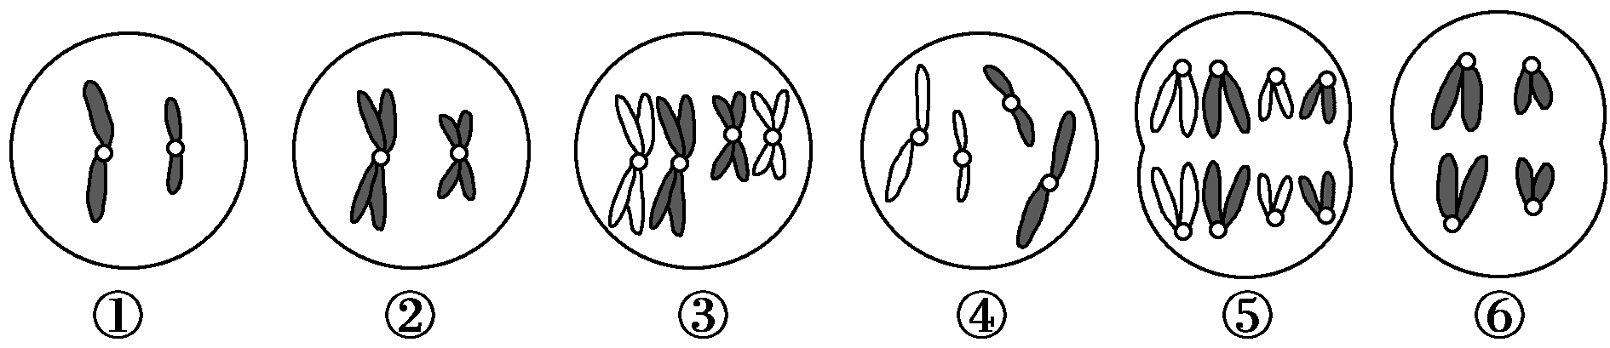
A．属于有丝分裂过程的图是③④⑤
B．细胞①的形成过程：④→③→⑤→②→⑥→①
C．图①和图②可能来自同一个初级精母细胞
D．图③④⑤⑥中都具有同源染色体
15．一个mRNA分子有m个碱基，其中G＋C有n个；由该mRNA合成的蛋白质有两条肽链。则其模板DNA分子的A＋T数最少、合成蛋白质时脱去的水分子数最多分别是
A．m、m/3－1 B．m、m/3－2 C．2(m－n)、m/3－1 D．2(m—n)、m/3－2
16．下图是A、B两种不同遗传病的家系图，调查发现，人群中患B病的女性远远多于男性。据图判断下列说法正确的是
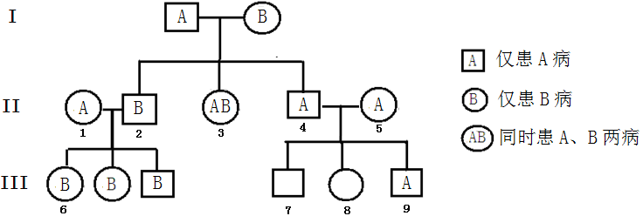

A．A病是伴X染色体显性遗传病
B．控制A、B两种遗传病的基因不遵循自由组合定律
C．如果第Ⅱ代的3号个体与一患B病的男性结婚，最好生女孩
D．若第Ⅲ代的6号个体与9号个体结婚，生下一个患B病不患A病孩子的概率是1/6
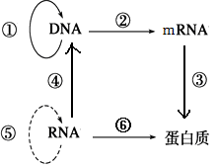
17．右图表示生物界完整的中心法则，有关叙述不正确的是
A. ①②③过程都需要模板、原料、酶和能量且均可在乳酸菌、
酵母菌、线粒体、叶绿体中进行
B. 若将果蝇一个体细胞核中的8个DNA分子用³²P标记，然后放
入含³¹P的培养基中培养，分裂两次后一个细胞核中含放射性
的DNA数目可能是0
C. 在蓝藻细胞中，②③过程可在细胞同一区域同时发生
D. ④⑤过程发生在某些病毒体内
18．下列说法符合现代生物进化理论的是
A. 杀虫剂的使用决定了害虫变异的方向
B. 有性生殖的出现明显加快了生物进化的速率
C. 种群基因型频率的改变一定会导致基因频率发生改变，从而导致生物进化
D. 无籽西瓜是经过长期的地理隔离最终达到生殖隔离而产生的新物种
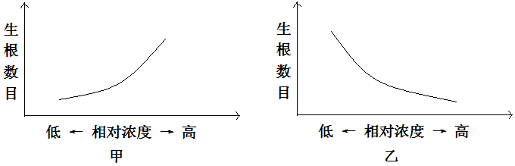
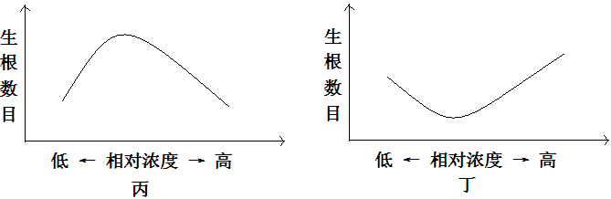
19．探究不同浓度2,4-D溶液对柳树插条生根影响的预实验中，四组同学根据各自选择的浓度区间绘出如下曲线，其中有几条是不可能出现的
A.一条 B.两条 C.三条 D.四条
20．糖尿病有I型，II型和III型之分，其中III型的主要特点是脑内胰岛素受体的敏感性降低，出现胰岛素抵抗，同时伴有脑内胰岛素水平下降，对维持神经元存活起重要作用的胰岛素样生长因子-1（IGF-1）及其受体水平也降低。而这些机制也导致了脑内神经元死亡，进而加重阿尔兹海默症。下列叙述正确的是
A. 每分子胰岛素都能多次用于调节细胞膜对葡萄糖的转运速率
B. 因IGF-1及其受体水平降低，致使脑内神经元的死亡，属于细胞凋亡
C. 糖尿病患者的血糖浓度较高，诱导抗利尿激素的分泌，导致多尿症状
D. 人体内，含胰岛素信使RNA和含胰岛素受体基因的细胞数量差异较大
21．下图是由甲、乙、丙三个神经元（部分）构成的突触结构。神经元兴奋时，Ca²⁺通道开放，使Ca²⁺内流，由此触发突触小泡前移并释放神经递质。据图分析，下列叙述错误的是
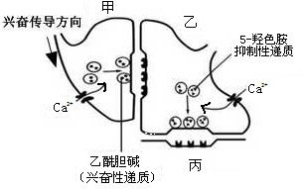
A. 乙酰胆碱和5-羟色胺与受体结合后，都能引
起突触后膜Na⁺通道开放
B. 乙酰胆碱和5-羟色胺在突触后膜上的受体不同
C. 某种抗体与乙酰胆碱受体结合，不会影响甲神经
元膜电位的变化
D. 若甲神经元上的Ca²⁺通道被抑制，则不会引起乙
神经元膜电位发生变化
22．内环境的稳态是维持机体正常生命活动的必要条件，下列叙述错误的是
A. 组织液中部分物质会通过淋巴循环回到血浆
B. 体内细胞参与了内环境的形成和维持
C. 内环境中葡萄糖氧化分解给生物体提供能量，有利于生命活动的进行
D. 某人在沙漠中多日滴水未进，体内抗利尿激素分泌会增加，内环境渗透压可能发生大幅
度变化
23．每年的12月1日是世界艾滋病日，艾滋病的病原体是HIV，下列关于艾滋病叙述正确的是
A. 患者的细胞免疫功能严重衰退而体液免疫不受影响
B．HIV利用自身的核糖体在自身遗传物质的指导下合成蛋白质外壳
C．病人死亡的直接原因是各种病原体感染或恶性肿瘤
D．HIV的遗传物质可以直接整合到宿主细胞的染色体中
24．某小岛是由海底火山喷发形成，现在岛上物种丰富，椰树成荫，景色优美，已发展为旅游胜地。下列叙述正确的是
A. 椰树苗与椰树在垂直结构上具有明显的分层现象
B. 游人与岛上生物存在竞争、寄生、捕食的关系
C. 群落生物数量是区分该岛屿群落与其它群落的重要特征
D. 该岛屿形成后进行群落演替的过程中，后一阶段优势物种的兴起，会造成前一阶段优势
物种的消亡
25．种群的自然增长呈“S”型曲线，假设某动物种群的K值为100，M表示种群数量，据下表分析正确的是
曲线上的点 | M | （K-M）/ K
S₁ | 10 | 0.90
S₂ | 25 | 0.75
S₃ | 50 | 0.50
S₄ | 75 | 0.25
S₅ | 100 | 0
A. 环境阻力对种群增长的影响出现在S₂之后
B.（K—M）/ K中的值为0.5时，种群的增长速率最快
C. 防治蝗虫应在蝗虫数量达到S₃点时进行
D. 该种群数量达到K值后，若通过调控环境条件，使该种动物的性成熟推迟，则该种群
的年龄组成变为增长型
第Ⅱ卷（非选择题 50分）
必考题：第26题～第29题为必考题，每个试题考生都必须做答。
26. （10分）2015年10月5日，中国科学家屠呦呦获得诺贝尔生理学奖，实现了中国自然科学诺奖零的突破，其率领的科研团队提取出的青蒿素可以有效地治疗疟疾，请回答下列问题：
（1）导致疟疾的疟原虫属于 生物（真核或原核），在青蒿素被提取之前，奎宁广泛被用来治疗疟疾，治疗机理是奎宁可以和疟原虫DNA结合，形成复合物，从而直接抑制 ，导致疟原虫生命活动出现异常。
（2）青蒿素是从植物黄花蒿的组织细胞中所提取的一种代谢产物，其作用方式目前尚不明确，推测可能是作用于疟原虫的食物泡膜，从而阻断了营养摄取的最早阶段，使疟原虫较快出现氨基酸饥饿，迅速形成自噬泡，并不断排出虫体外，使疟原虫损失大量胞浆而死亡。疟原虫对外界食物的摄取方式主要是 ，该过程体现了细胞膜具有 ，与该过程相关的细胞器是 。
（3）氨基酸是组成疟原虫的营养物质，其在细胞中形成各种蛋白质。氨基酸进入疟原虫的方式是 ，在疟原虫体内以 方式形成蛋白质，疟原虫DNA与蛋白质的关系是 。
（4）屠呦呦分享诺贝尔奖的另外两位科学家发现了阿维菌素，这种药从根本上降低了淋巴丝虫病的发病率，其中淋巴丝虫侵入人体后形成蜂巢状组织造成淋巴管堵塞，从而导致机体出现的症状是 。
27.（12分）
（一）磷酸转运器是叶绿体膜上的重要结构（见图1）。在有光条件下，磷酸转运器将卡尔文循环产生的磷酸丙糖不断运至细胞质用于蔗糖合成，同时将释放的Pi运至叶绿体基质（Pi和磷酸丙糖通过磷酸转运器的运输严格按照1:1的反向交换方式进行）。
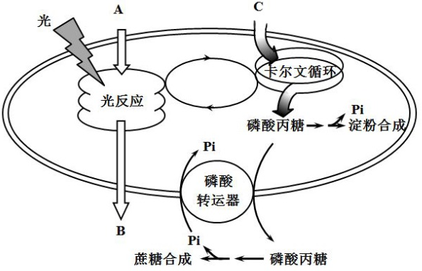
（1）光合作用光反应产生的______可以被卡尔文循环所利用，将物质C转化为磷酸丙糖。图1中物质C的名称是________。
（2）据图推测，磷酸转运器的化学本质是____。
（3）图中B是由 （物质）产生的，为保证此过程的高效进行，应该采用 光。（白光、红光、蓝紫光）
图1
（4）据图分析，下列描述正确的是______（多选）。
A．磷酸丙糖既可以用于合成蔗糖也可以用于合成淀粉
B．若磷酸转运器的活性受抑制，则经此转运器转运进叶绿体的磷酸会减少
C．若合成磷酸丙糖的速率超过Pi转运进叶绿体的速率，则不利于淀粉的合成
D．若磷酸丙糖运出过少，可能会抑制卡尔文循环
图2
（二）将小麦绿色叶片放在温度适宜的密闭容器内，测量在不同的光照条件下容器内氧气量的变化，结果如图2。
（5）b点时，叶片的光合作用速率_____（填“大于”、“小于”或“等于”）呼吸作用速率。a点以后的短时间内，叶片细胞内C₃的量将______。
（6）在5～15 min内，该容器内氧气量增加的速率逐渐减小，这是因为________________________________________________。
（7）如果叶片的呼吸速率始终不变，则在5～15 min内，小麦叶片光合作用的平均速率（用氧气产生量表示）是______________mol/min。
（8）请写出有氧呼吸作用反应的总方程式： 。
28.（8分）某农科院培育出新品种香豌豆（自花传粉，闭花受粉），其花的颜色有红、白两种，茎的性状由两对独立遗传的核基因控制，但不清楚花色性状的核基因控制情况，回答以下问题：
（1）若花色由A、a这对等位基因控制，且该植物种群中自然条件下红色植株均为杂合体，则红色植株自交后代的表现型及其比例 。
（2）若花色由A、a、B、b这两对等位基因控制，现有一基因型为AaBb的植株，其体细胞中相应基因在DNA上的位置及控制花色的生化流程如下图。
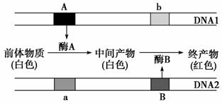

①花色的两对基因符合孟德尔的 定律。
②该植株花色为 ，其体细胞内的DNA 1和DNA 2所在的染色体之间的关系是 。
③该植株自交时(不考虑基因突变和交叉互换现象)，后代中纯合子的表现型为 ，红色植株占 。
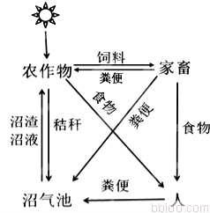
（3）假设茎的性状由C、c、D、d两对等位基因控制，只有d基因纯合时植株表现为细茎，只含有D一种显性基因时植株表现为中粗茎，其他表现为粗茎。那么基因型为CcDd的植株自然状态下繁殖，理论上子代的表现型及比例为 。
29.（8分）如图是一个农业生态系统的结构模式，据图回答下列问题。
（1）生态系统的结构包括______________。
（2）家畜的食用价值属于生物多样性的____价值。
（3）生活在沼气池中的生物属于生态系统中的 成分。其生活方式是 （寄生、腐生）。
选考题：第30～第31题，考生根据要求任选一题做答，并在答题卡上相应位置标清题号。
30．（12分）乙醇等"绿色能源"的开发备受世界关注。利用玉米秸秆生产燃料酒精的大致流程为：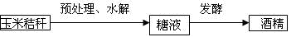
（1）玉米秸秆预处理后，因该选用____酶和____酶形成纤维二糖，再使用___________酶使之转化为发酵所需的葡萄糖。
（2）从以下哪些微生物中可以提取上述酶？________（多选）
A.酿制果醋的醋酸菌 B.生长在腐木上的霉菌
C.制作酸奶的乳酸菌 D.反刍动物瘤胃中生存的某些微生物
（3）若从土壤中分离产生这种酶的微生物，所需要的培养基为______（按功能分），培养基中的碳源为___________ 。微生物在纯化培养时常用方法是_________和___________。
（4）发酵阶段需要的菌种是_________，生产酒精时要控制的必要条件是________ 。
31. （12分）如图所示，回答下列问题
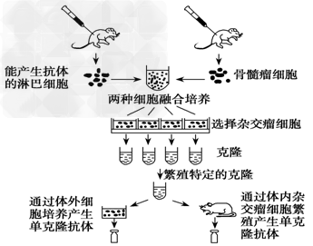
（1） 淋巴细胞能与骨髓瘤细胞融合成一个细胞，说明细胞膜_______，此过程常用_________作为诱导剂，该细胞的特点是既能在体外培养条件下________，又能产生________。
（2）杂交瘤细胞繁殖进行的是__________分裂，其遗传性状________（改变或保持不变）。
（3）杂交瘤细胞的体外培养选用的是________培养基（物理状态），与植物组织培养的培养
基相比需加入________。
（4）单克隆抗体注入体内后可以自动追踪抗原(病原体或癌变细胞等)并与之结合，而绝不攻
击任何正常细胞，故称为“生物导弹”，这是利用了__________________________。
（5）在单克隆抗体制备过程中，还应用了细胞工程中的_________和________两大技术。
2016届高三第一次四校联考生物试题参考答案
1—5 C C C B C 6—10 D D B A C 11-15 D D D C D 16—20 D D B A D
21-25 A C C B B
26．(除标明外，毎空1分，共10分)
1.真核 DNA复制和转录(2分)
2.胞吞 一定的流动性 线粒体 3.主动运输 脱水缩合 DNA控制蛋白质的合成
4.组织水肿
27．(除标明外，毎空1分，共12分)
1．ATP和[H] CO₂ 2．蛋白质 3.水 白(光) 4．ABD（2分）
5．等于 减少 6．光合作用使密闭容器内的CO₂浓度逐渐减少，光合作用速率逐渐下降
7．6×10⁻⁸ 8.略
28．( 除标明外，毎空1分，共8分)
1.红色：白色=2:1
2.①分离 ②红色 同源染色体 ③白色 1/2
3.粗茎：中粗茎：细茎=9：3：4(2分)
29．( 毎空2分，共8分)
1.组成成分和食物链（食物网） 2.直接
3.分解者 腐生
30．(除标明外，毎空1分，共12分)
1.C₁ C_{X} 葡萄糖苷酶 2.B D(2分)
3.选择培养基（2分） 纤维素 平板划线法 稀释涂布平板法
4.酵母菌 无氧（密闭）
31． (除标明外，毎空1分，共12分)
1.具有一定的流动性 聚乙二醇或灭活病毒 无限增殖 特异性抗体
2.有丝 保持不变(稳定)
3.液体 动物血清
4.抗体的特异性(2分)
5.动物细胞融合 动物细胞培养

